
INFORME FOTOGRÁFICO DE PROYECTOS MES DE JUNIO
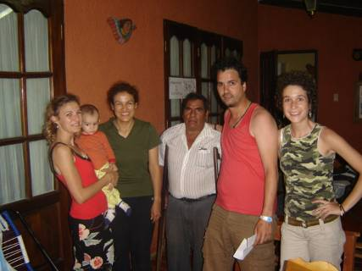
ACOGIDA A LA PLATAFORMA DE GONZALO Y MERCEDES.¡¡¡¡¡¡¡¡BIENVENIDOS!!!!!!!!!
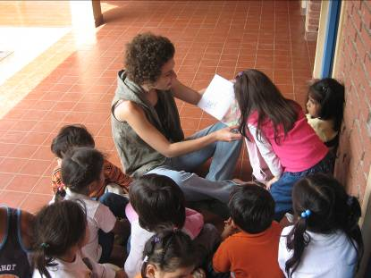
LECTURA DE CUENTOS A LOS PIMPOLLITOS

CENTRO JUVENIL
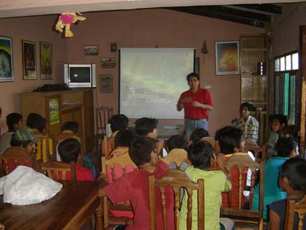
TALLER SOBRE LIDERAZGO Y VALORES. IMPARTIDO POR NUESTRO AMIGO EDUARDO
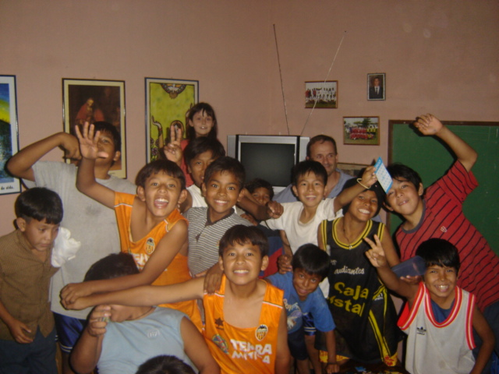
INAUGURACIÓN DE LA TELE GRACIAS AL APOYO DE NUESTRO AMIGO ROLF .

ESCUELAS DEPORTIVAS
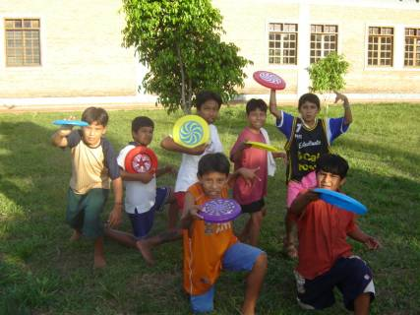

DONACION DE FREESBES. ROTARIOS EEUU POR MEDIO DE NUESTRO AMIGO STANLEY.
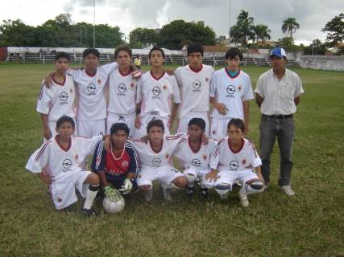
EQUIPO SUB15 PUNTEROS DE SU CATEGORIA

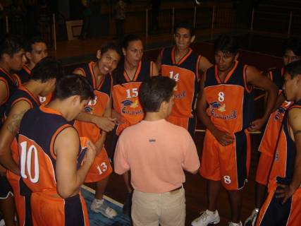

EQUIPO ESTUDIANTES PS. PUNTEROS EN LA COMPETICIÓN DE
PRIMERA B. DIRIGIDOS POR D. JOHNY



¡¡¡¡¡¡¡¡¡¡¡¡¡¡¡¡¡MAS SONRISAS QUE LÁGRIMAS!!!!!!!!!!!!!!!!!!!!!!!!

“Siempre hay mil soles en el reverso de las nubes”. Proverbio hindú

